令和８年度 栄北小学校「学ぶ力」育成プログラム  自ら課題を見付け、自ら学び、自ら問題を解決する資質・能力 | 学校番号：23016
実 態 | 「学ぶ力」
実 態 | これまでの成果 | 課 題
実 態 | ・イントロダクションを位置付けた授業では、教師が単元全体を見通しながら学習を構成することで、子どもたちが学ぶ内容や目的を理解し、自ら学習に向かう態度が育まれることを確認できた。  ・単元の学習内容を子どもたちにとって身近な課題と結びつけることや、予想とのズレを生むことで子どもたちが主体的に考える姿を生むことができた。  ・具体物を操作する活動を取り入れたり、問題や資料の提示方法を工夫したりすることで、子どもたちが考えやすい環境をつくることができた。 | ・単元の目標や目的をもって学習に臨めるような学習展開をつくる。それによって、子どもたちの意欲を支え、授業を充実させていきたい。  ・子どもたちが学ぶ内容や目標を理解し、自ら学習に向かう態度が育まれた一方で、子どもたちから生まれた考えをつなげたり、教師が効果的に問い返したりすることで、より子どもたちの意欲を引き出せるのではないかと考えている。
実 態 | 「学ぶ力」の基盤〈協働を通して磨く相互承認の感度〉 の現状と課題
実 態 | 教師が単元全体を見通しながら学習を構成することで、子どもたちが学ぶ内容や目的を理解し、自ら学習に向かう姿を育むことができた。その姿を土台として、協働探究を取り入れた授業では、考えを伝え合うことで、思考が深まる様子が見られた。教師が単元のゴールを全体に浸透させたり、個別の学びをどう協働学習につなげたりするかについて、よりよい方法を模索していきたい。
「学ぶ力」の育成のために着目する資質・能力
楽しく学び、互いに高め合う力
取 組 | AARサイクルの視点で捉え直した  課題探究的な学習の推進  さっぽろっ子宣言「プラスのまほう」に基づく  自治的な活動の充実  ◇子ども一人一人の主体性を大切にした学びの展開  ◇自ら課題をもち、主体的に解決する授業の工夫改善  ・「イントロダクション(導入場面)」：課題を自分事として捉えて学習に臨めるような学習展開  ・「個別探究」：自分の考えを整理し、表現する活動の充実  ・「協働探究」：友達と意見を交流し、他者の考えや視点に気付く  学習場面の設定  ◇挨拶と廊下歩行が素晴らしい栄北小  ～児童による学校・学年・学級経営への参画～  ～子どもの声を聴く、子どもの声を生かす～  （月一回のアンケート実施、各学級の取組の情報交流）  ◇「 やさしさくら 」の活動への継続した取組  学年の枠を超えた 子ども同士のつながり作りを進める 。繰り返し他者への承認を行うことに加え、教師が進んで関わることで、他者のよさを自分に取り入れようとする意識を高める。  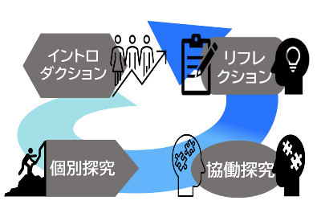
〈本プログラムの実行に向けて〉
次年度へ
◇学校評価での検証
◇成果と課題の共有
〔学校全体〕
◇実践交流
◇子どもの様子を共有
・学年研修
・学びと心、いじめ防止対策
〔一人一人の教職員〕
◇日常の授業改善・教育活動の推進
◇校内研究…教科部会
◇各自の研修…札教研、年次研修等
新年度
◇本プログラムの共有
・職員会議
・パートナー校

